- Encaminamiento Multicast PIM-SM
Versión 2.0, abril 2018
Luis Blázquez Miñambres (70910465Q)
Samuel Gómez Sánchez (445136357F)
Fecha: 10/05/2019
Duración estimada de la práctica: 2 sesiones de 2h.
  - Entorno de trabajo
- Software de emulación de redes: GNS3 (Analizador de red: wireshark)
- Cisco IOS
- Lunix virtualizado (DebianAlumno)
  - Objetivos
- Entender el funcionamiento del encaminamiento multicast mediante el protocolo PIM modo disperso.
  - Escenario de trabajo
Para la realización de los siguientes ejercicios se trabajará sobre un escenario prediseñado en GNS3. Descomprimir el escenario en el directorio GNS3/projects de la unidad Z. Se generará un directorio 06MulticastOSPFPIM con los archivos del escenario. Abrirlo con GNS3 y se mostrará lo siquiente.
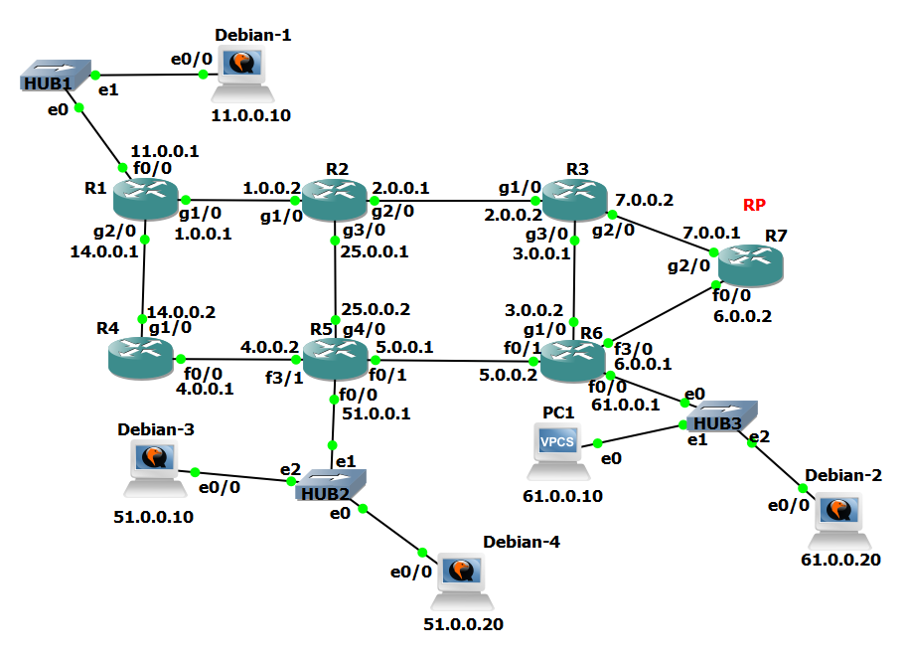
Figura 1: Escenario multicast
Todos los equipos están ya configurados incluidos los routers que tienen habilitado OSPF. Inicia todos los equipos. Sus tablas de rutas son las consultadas en la práctica de PIM-DM.
  - Iniciando PIM-SM
Para habilitar el encaminaminto multicast PIM-SM es necesario realizar los siguientes pasos:
- Habilitar el encaminamiento multicast
- Habilitar el modo disperso de PIM en cada interfaz
- Definir al menos un router como router punto de encuentro (RP). Se puede indicar manualmente en cada router la IP del RP o bien hacer que automáticamente el RP se anuncie. Ya hemos visto en la práctica PIM-SM que todos los routers se suscriben automáticamente a la IP 224.0.1.40 para recibir estos anuncios.
Encaminamiento multicast
ip multicast-routing | Habilita el encaminamiento multicast
ip pim sparse-mode | Activa PIM-SM en la interfaz seleccionada
ip pim rp-address <address> [group-list acl] | Definir la IP del router punto de encuentro (RP)

Para comenzar habilitaremos el encaminamiento PIM-SM en el router R1 y estableceremos manualmente la IP de RP a 7.0.0.1 (R7 por su interfaz g2/0). Arranca wireshark en todas las interfaces de R1 y habilita el encaminamiento multicast. Incluye las órdenes utilizadas.
RESPUESTA: esta es la configuración que se ha realizado en R1 manualmente:
R1#config t
R1(config)#ip multicast-routing
R1(config)#interface FastEthernet0/0
R1(config-if)#ip pim sparse-mode
R1(config-if)#exit
R1(config)#interface GigabitEthernet2/0
R1(config-if)#ip pim sparse-mode
R1(config-if)#exit
R1(config)#interface GigabitEthernet1/0
R1(config-if)#ip pim sparse-mode
R1(config-if)#exit
R1(config)#ip pim rp-address 7.0.0.1
R1(config)#exit
R1#wr
Building configuration...
Pasados unos minutos interrumpe y analiza las capturas realizadas. ¿Qué mensajes PIM se han generado? ¿A qué dirección IP se dirigen? ¿cuál es su propósito? ¿Qué mensajes IGMP se han generado? ¿A qué dirección IP se dirigen? ¿cuál es su propósito?
RESPUESTA: En cuanto a las capturas realizadas en las interfaces de R1, como se puede observar, solo R1 por la interfaz FastEthernet0/0 que tiene conectada a HUB1, envía una consulta especifica de grupo o Membership Report, group 224.0.0.1 indicando que hay un suscriptor de ese grupo multicast por esa interfaz, que es el equipo Debian1, y le envía periódicamente (cada 1 minuto) este mensaje para saber si sigue interesado en ese grupo.
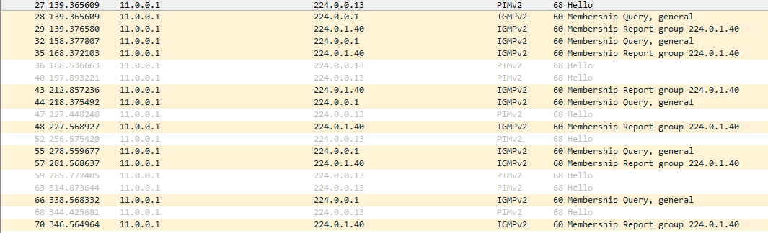
En caso de no responder, significaría que ya no es suscriptor de ese grupo multicast y lo habría abandonado. En el resto de las interfaces, por otro lado, solo se rastrea en busca de suscriptores o hosts que estén interesados en algún grupo multicast además de mandar mensajes de HELLO para ver si hay algún router vecino que tenga activado PIM por sus interfaces y añadir a la lista de interfaces de salida del router
Figura 1_4_1: Captura de wireshark de la interfaz R1-HUB1
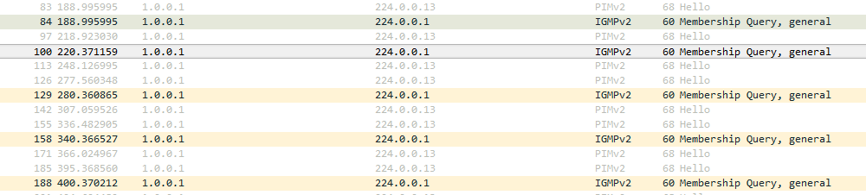
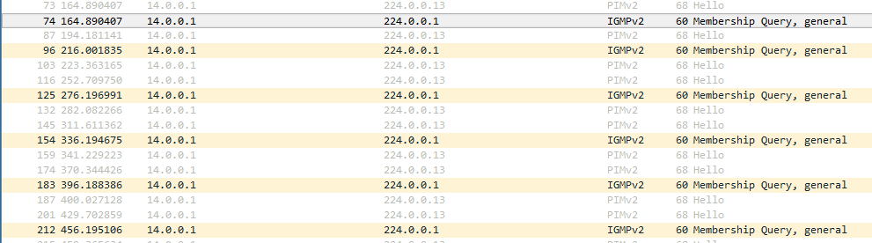
Figura 1_4_2: Captura de wireshark de la interfaz R1-R2
Figura 1_4_3: Captura de wireshark de la interfaz R1-R4

Consulta los vecinos PIM, las interfaces en las que está activo PIM, los suscriptores que existen en cada interfaz, la tabla de encaminamiento multicast y el router punto de encuentro. Incluye y comenta la información obtenida.
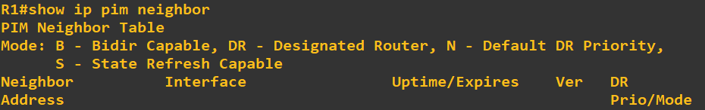
RESPUESTA: como solo R1 ha sido configurado con el protocolo PIM, solo el tendrá activado este protocolo en toda la red de momento. Por lo que su tabla de vecinos PIM estará vacía.
Figura 1_4_4: Tabla de vecinos PIM
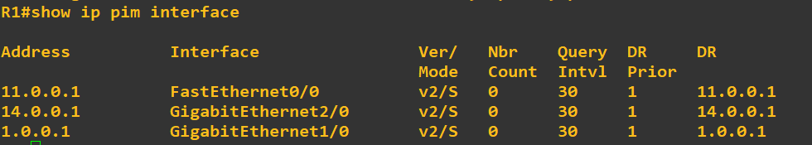
En cuanto a las interfaces que tienen activado el protocolo PIM, en este caso en modo denso, son las mismas que hemos configurado anteriormente.
Figura 1_4_5: Lista de interfaces en las que está activo PIM
En cuanto a la lista de suscriptores, el único grupo multicast del que tiene suscriptores el router R1 es por la interfaz de HUB1, el host Debian1, que se suscribe de manera automática al grupo multicast 224.0.1.40 al igual que el resto de hosts de la red para recibir los anuncios los unos de los otros. Envía cada 1 minuto por esta interfaz un mensaje Membership Query for group 224.0.40.1 para preguntarle si sigue siendo suscriptor del grupo.
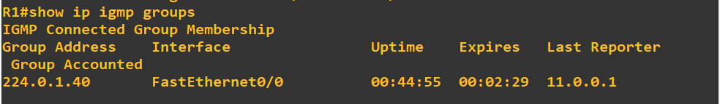
Figura 1_4_6: Lista de suscriptores en cada interfaz
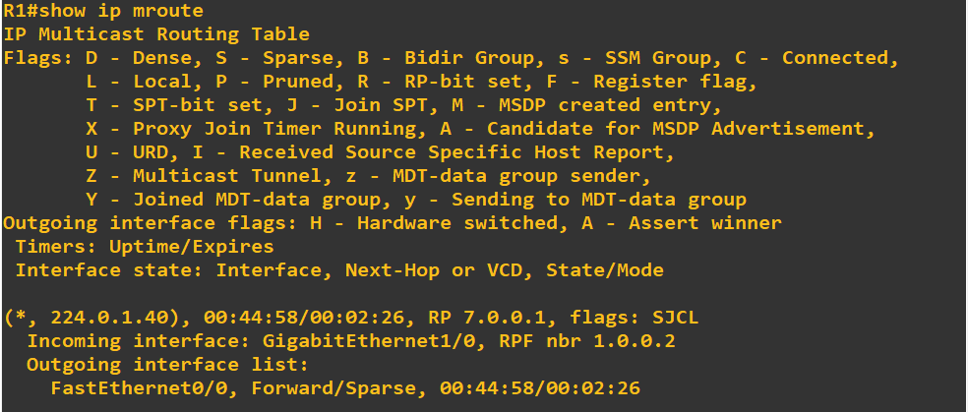
En la tabla de encaminamiento multicast, solo aparecerá una entrada para cualquier fuente del grupo multicast al que está suscrito el equipo Debian1, cuya interfaz de entrada para los mensajes multicast dirigidos a este grupo provenientes de cualquier fuente es la que está conectada al router R4 y la interfaz de salida es la que está conectada al HUB1 y que recibe el equipo Debian1.
Figura 1_4_7: Tabla de encaminamiento multicast
En cuanto a la definición del RP (Rendezvous Point) o router punto de acceso, hemos configurado de manera manual que sea el router R7 , que será el router raíz o punto de encuentro donde los emisores de un grupo multicast se registrarán y donde los suscriptores irán a preguntar. Será como un intermediario entre los emisores y los suscriptores, de manera que se evita inundar la red para que emisores y receptores se encuentren.
Figura 1_4_8: Información sobre el Router punto de encuentro

  - Habilitar PIM-SM en todos los routers
A continuación, habilitaremos PIM-DM en el resto de routers, capturaremos el tráfico generado y analizaremos lo sucedido. Pasos:
- Lanzar wireshark en todos los interfaces
- Habilitar PIM-SM en el resto de routers (R2, R3, R4, R5, R6 y R7)
- Pasado al menos un minuto parar las capturas de tráfico y guardarlas (filtradas por el tráfico que nos interesa)
- Consultar y analizar la información relevante en cada router
- Analizar las capturas de tráfico para explicar lo sucedido
Incluye las órdenes utilizadas para habilitar PIM-SM en todos los routers. Recuerda que el RP es R7 (7.0.0.1).
RESPUESTA: la configuración de los routers es la siguiente:
R2#config t
Enter configuration commands, one per line. End with CNTL/Z.
R2(config)#ip multicast-routing
R2(config)#interface GigabitEthernet1/0
R2(config-if)#ip pim sparse-mode
R2(config-if)#exit
R2(config)#interface GigabitEthernet2/0
R2(config-if)#ip pim sparse-mode
R2(config-if)#exit
R2(config)#interface GigabitEthernet3/0
R2(config-if)#ip pim sparse-mode
R2(config-if)#exit
R2(config)#ip pim rp-address 7.0.0.1
R2(config)#exit
R2#wr

R3#config t
Enter configuration commands, one per line. End with CNTL/Z.
R3(config)#ip multicast-routing
R3(config)#interface GigabitEthernet1/0
R3(config-if)#ip pim sparse-mode
R3(config-if)#exit
R3(config)#interface GigabitEthernet2/0
R3(config-if)#ip pim sparse-mode
R3(config-if)#exit
R3(config)#interface GigabitEthernet3/0
R3(config-if)#ip pim sparse-mode
R3(config-if)#exit
R3(config)#ip pim rp-address 7.0.0.1
R3(config)#exit
R3#wr

R4#config t
Enter configuration commands, one per line. End with CNTL/Z.
R4(config)#ip multicast-routing
R4(config)#interface FastEthernet0/0
R4(config-if)#ip pim sparse-mode
R4(config-if)#exit
R4(config)#interface GigabitEthernet1/0
R4(config-if)#ip pim sparse-mode
R4(config-if)#exit
R4(config)#ip pim rp-address 7.0.0.1
R4(config)#exit
R4#wr

R5#config t
Enter configuration commands, one per line. End with CNTL/Z.
R5(config)#ip multicast-routing
R5(config)#interface FastEthernet0/0
R5(config-if)#ip pim sparse-mode
R5(config-if)#exit
R5(config)#interface FastEthernet0/1
R5(config-if)#ip pim sparse-mode
R5(config-if)#exit
R5(config)#interface FastEthernet3/1
R5(config-if)#ip pim sparse-mode
R5(config-if)#exit
R5(config)#interface GigabitEthernet4/0
R5(config-if)#ip pim sparse-mode
R5(config-if)#exit
R5(config)#ip pim rp-address 7.0.0.1
R5(config)#exit
R5#wr

R6#config t
R6(config)#ip multicast-routing
R6(config)#interface FastEthernet0/0
R6(config-if)#ip pim sparse-mode
R6(config-if)#exit
R6(config)#interface FastEthernet0/1
R6(config-if)#ip pim sparse-mode
R6(config-if)#exit
R6(config)#interface FastEthernet3/0
R6(config-if)#ip pim sparse-mode
R6(config-if)#exit
R6(config)#interface GigabitEthernet1/0
R6(config-if)#ip pim sparse-mode
R6(config-if)#exit
R6(config)#ip pim rp-address 7.0.0.1
R6(config)#exit
R6#wr

R7#config t
Enter configuration commands, one per line. End with CNTL/Z.
R7(config)#ip multicast-routing
R7(config)#interface FastEthernet0/0
R7(config-if)#ip pim sparse-mode
R7(config-if)#exit
R7(config)#interface GigabitEthernet2/0
R7(config-if)#ip pim sparse-mode
R7(config-if)#exit
R7(config)#ip pim rp-address 7.0.0.1
R7(config)#exit
R7#wr

Comprueba que has realizado la configuración correctamente consultando en cada router los vecinos PIM, las interfaces en las que está activo PIM, los suscriptores por cada interfaz, la tabla de encaminamiento multicast y el router punto de encuentro.
Incluye y comenta la información obtenida.
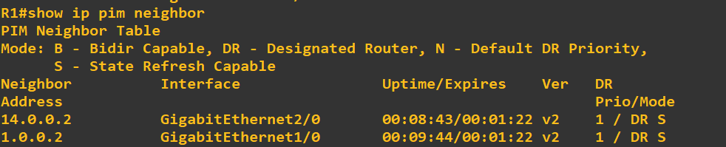
RESPUESTA: antes de empezar a explicar la configuración de cada uno de los routers, explicar que el router R1 ha actualizado su tabla de vecinos, en la que ahora aparecen dos entradas nuevas, correspondientes a las interfaces de dos routers vecinos nuevos, las que están conectadas a R2 y R4 que ahora han activado el protocolo PIM por sus interfaces.

Además de que se ha actualizado la tabla de suscriptores , añadiendo una nueva entrada en la que a través de la interfaz por la que está conectado a R2, se pueden encontrar otros suscriptores del grupo multicast 224.0.1.40.

También se ha añadido una interfaz de salida a la entrada de la tabla de encaminamiento multicast correspondiente a los mensajes recibidos de cualquier fuente del grupo multicast 224.0.40.1 por la que se puede enviar mensajes multicast, esta es la que tiene conectado R1 a R2, que antes no existía ya que R2 aún no tenía activado el protocolo.
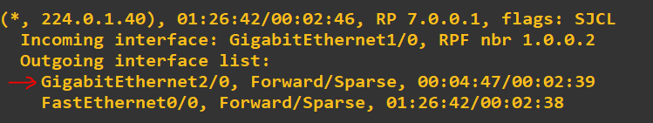

Router R2: tiene 3 routers vecinos apuntados en su tabla de vecinos, R1, R3 y R5, además de las 3 interfaces por las que está conectado a ellos y que tiene activado el protocolo PIM. En cuanto a los suscriptores , se pueden encontrar para el grupo multicast 224.0.40.1 tanto por la interfaz por la que está conectado a R1 (Debian1) como por la que está conectado a R3 (el resto de equipos). En cuanto a su tabla de encaminamiento multicast, tiene una entrada correspondiente al grupo multicast 224.0.40.1, con una interfaz de entrada, la que conecta con R3, y dos interfaces de salida: las que conectan con R1 y R5 respectivamente.
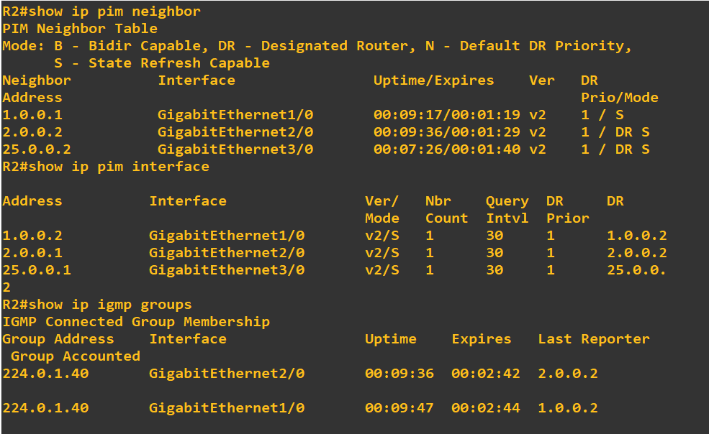

Figura 1_5_1: Lista de vecinos, interfaces en las que está activado PIM y lista de suscriptores de R2
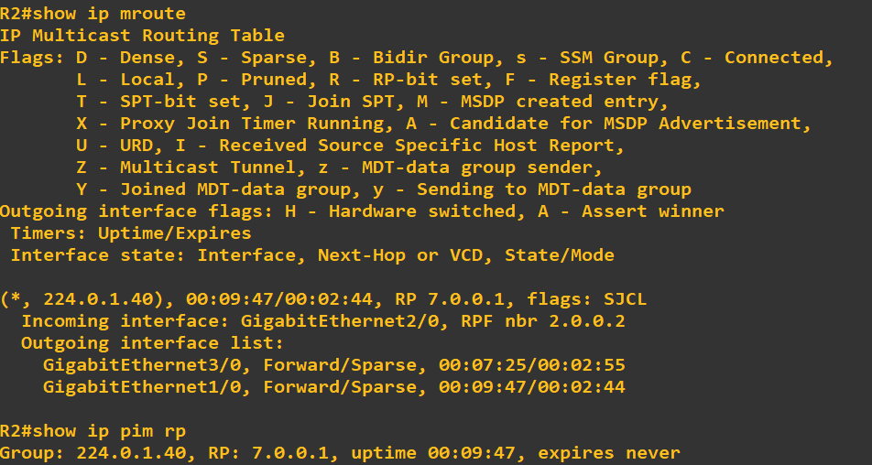

Figura 1_5_2: Tabla de encaminamiento multicast e información del RP de R2

Router R3: tiene 3 routers vecinos apuntados en su tabla de vecinos, R7, R6 y R2, además de las 3 interfaces por las que está conectado a ellos y que tiene activado el protocolo PIM. En cuanto a los suscriptores, se pueden encontrar para el grupo multicast 224.0.40.1 por la interfaz por la que está conectado a R2, que será el equipo Debian1. En cuanto a su tabla de encaminamiento multicast, tiene una entrada correspondiente al grupo multicast 224.0.40.1, con una interfaz de entrada, la que conecta con R7, y dos interfaces de salida: las que conectan con R2 y R6 respectivamente. Lo cual tiene sentido ya que R7 al ser el router punto de acceso transmitirá los mensajes de salida a través de R3 , por lo que la interfaz que conecta ambos con R7 debe ser la de entrada de este router para que escuchen los mensajes multicast que R7 envía.

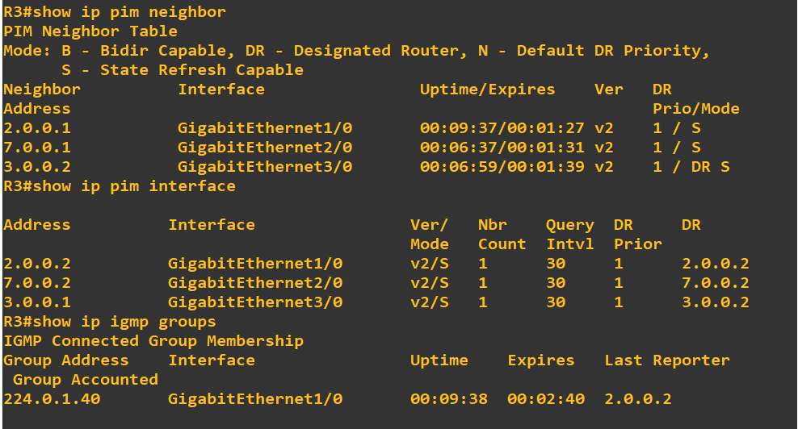

Figura 1_5_3: Lista de vecinos, interfaces en las que está activado PIM y lista de suscriptores de R3
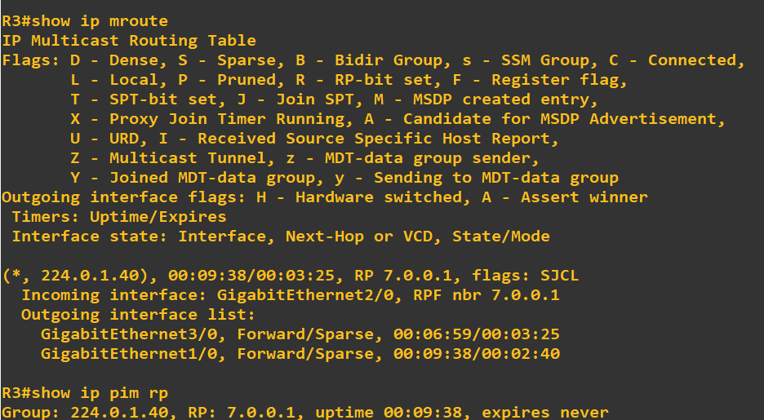

Figura 1_5_4: Tabla de encaminamiento multicast e información del RP de R3
Router R4: tiene 2 routers vecinos apuntados en su tabla de vecinos, R1 y R5, además de las 2 interfaces por las que está conectado a ellos y que tiene activado el protocolo PIM. En cuanto a los suscriptores, se pueden encontrar para el grupo multicast 224.0.40.1 por la interfaz por la que está conectado a R5. En cuanto a su tabla de encaminamiento multicast, tiene una ientrada correspondiente al grupo multicast 224.0.40.1, con una interfaz de entrada, la que conecta con R1 pero esta vez no tiene interfaces de salida para los mensajes multicast.

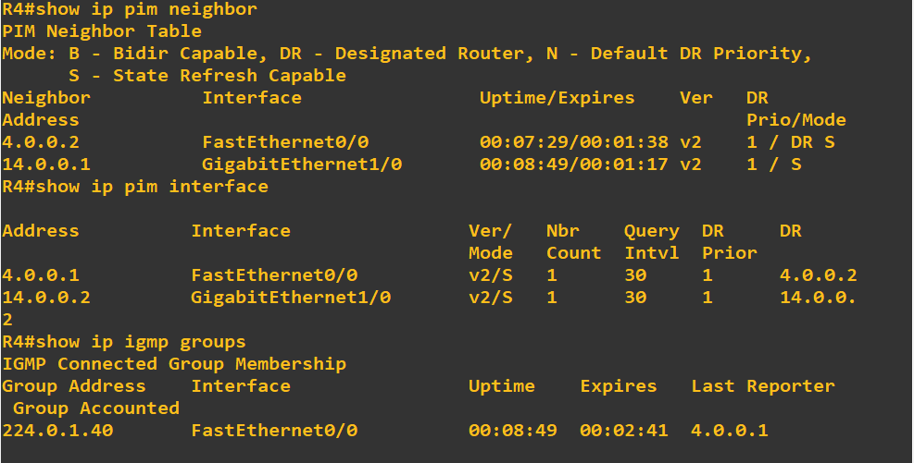
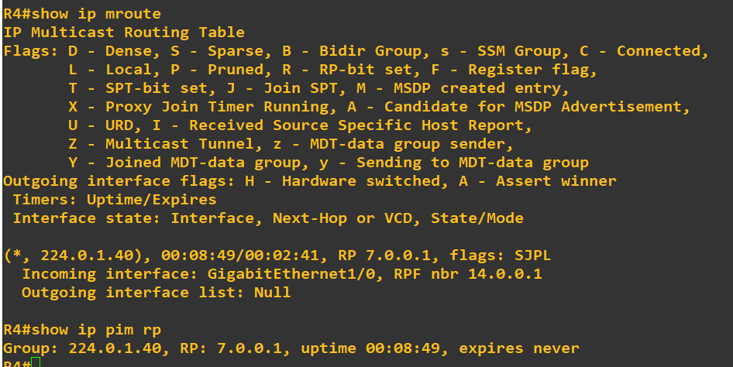
Figura 1_5_5: Lista de vecinos, interfaces en las que está activado PIM y lista de suscriptores de R4
Figura 1_5_6: Tabla de encaminamiento multicast e información del RP de R4
Router R5: tiene 3 routers vecinos apuntados en su tabla de vecinos, R2, R4 y R6, además de las 3 interfaces por las que está conectado a ellos y que tiene activado el protocolo PIM. En cuanto a los suscriptores, se pueden encontrar para el grupo multicast 224.0.40.1 por la interfaz por la que está conectado a R4 (que será para alcanzar el equipo Debian1) y otro por la interfaz por las que está conectado a HUB2 (que tienen dos suscriptores, los equipos Debian3 y Debian4). En cuanto a su tabla de encaminamiento multicast, tiene una entrada correspondiente al grupo multicast 224.0.40.1, con una interfaz de entrada, la que conecta con R2, y dos interfaces de salida: las que conectan con HUB2 para que le lleguen los mensajes multicast a los suscriptores Debian3 y Debian4 y R4.

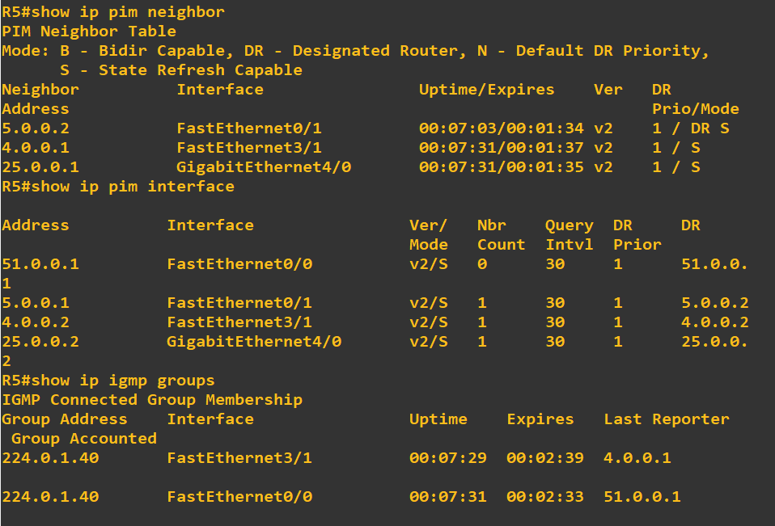

Figura 1_5_7: Lista de vecinos, interfaces en las que está activado PIM y lista de suscriptores de R5
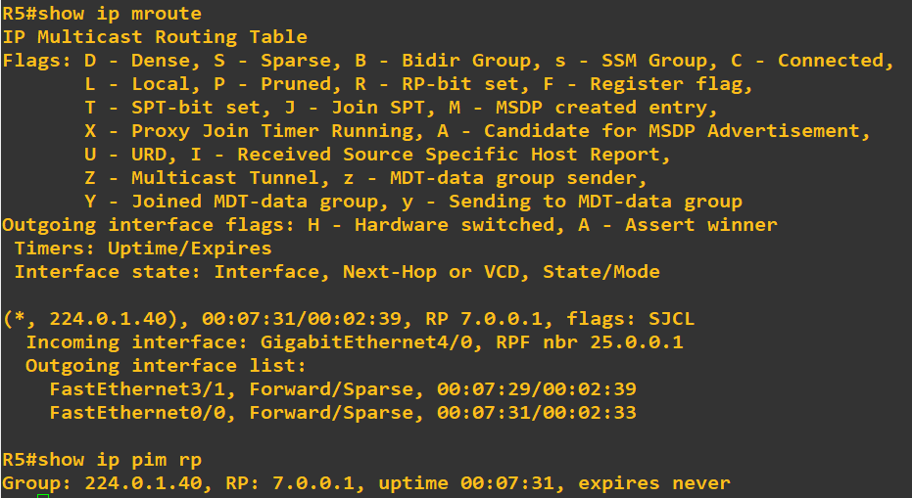

Figura 1_5_8: Tabla de encaminamiento multicast e información del RP de R5
Router R6: tiene 3 routers vecinos apuntados en su tabla de vecinos, R3 y R7, además de las 3 interfaces por las que está conectado a ellos y que tiene activado el protocolo PIM. En cuanto a los suscriptores, se pueden encontrar para el grupo multicast 224.0.40.1 por la interfaz por la que está conectado a R7 y a HUB3 (los suscriptores a los que está directamente conectado, Debian2 y PC1) . En cuanto a su tabla de encaminamiento multicast, tiene una entrada correspondiente al grupo multicast 224.0.40.1, con una interfaz de entrada, la que conecta con R3, y una interfaz de salida: la que conecta con HUB3 y da a parar a los suscriptores, para que reciban los mensajes multicast.

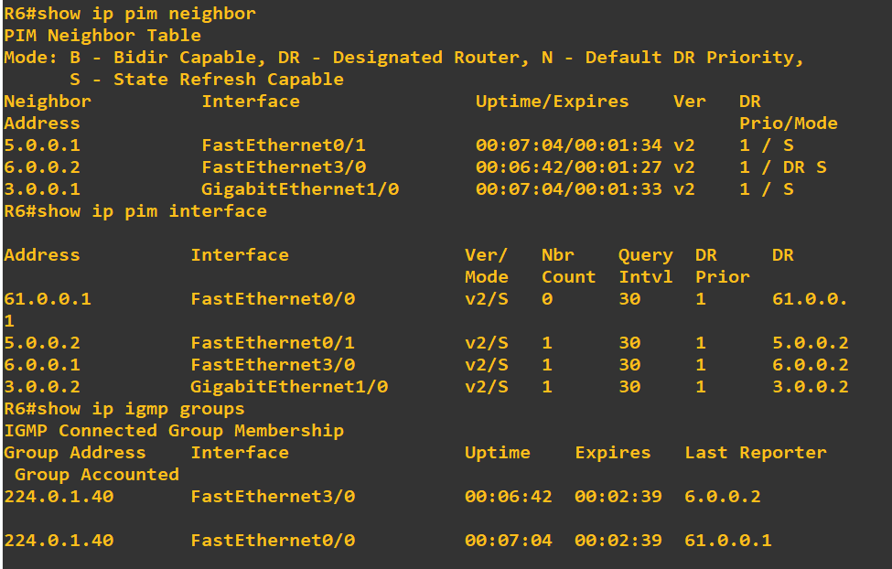

Figura 1_5_9: Lista de vecinos, interfaces en las que está activado PIM y lista de suscriptores de R6
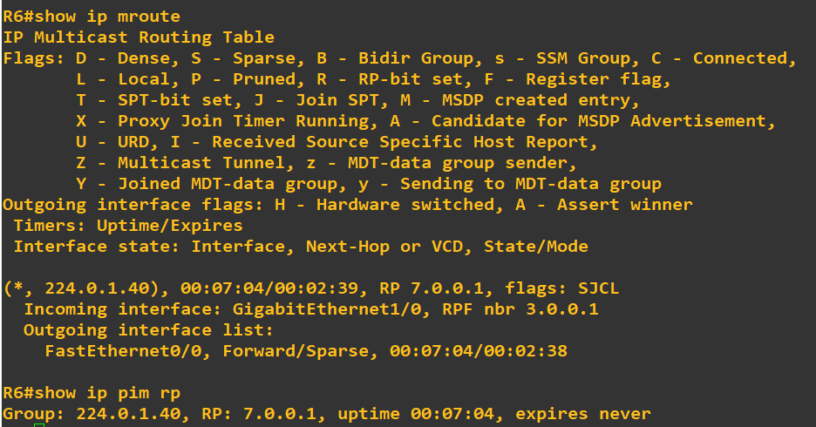

Figura 1_5_10: Tabla de encaminamiento multicast e información del RP de R6
Router R7: tiene 2 routers vecinos apuntados en su tabla de vecinos, R3 y R7, además de las 3 interfaces por las que está conectado a ellos y que tiene activado el protocolo PIM. En cuanto a los suscriptores, se pueden encontrar para el grupo multicast 224.0.40.1 por la interfaz por la que está conectado a R7 . En cuanto a su tabla de encaminamiento multicast, tiene una entrada correspondiente al grupo multicast 224.0.40.1, no tiene interfaces de entrada, lo cual tiene sentido ya que recibe los mensajes multicast de otros emisores y dos interfaces de salida: las que conectan con R3 y R6 para transmitir los mensajes emitidos a aquellos equipos que acudan a este router como RP a suscribirse a un grupo multicast y recibir los mensajes que se emiten para ese grupo.
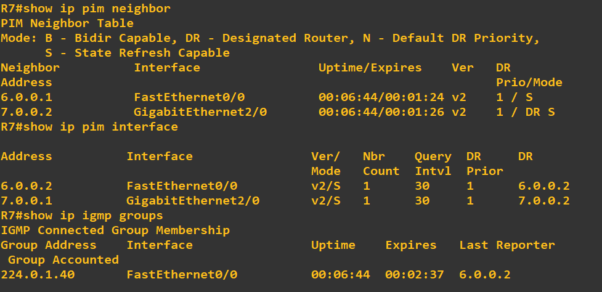

Figura 1_5_11: Lista de vecinos, interfaces en las que está activado PIM y lista de suscriptores de R7
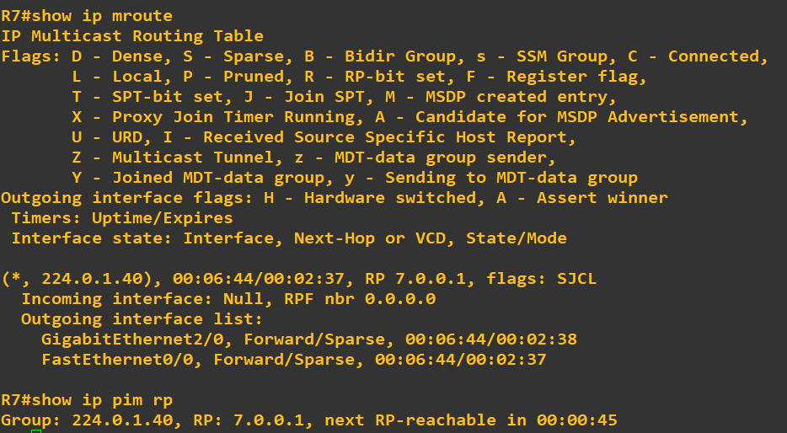

Figura 1_5_12: Tabla de encaminamiento multicast e información del RP de R7

Con la ayuda de las capturas de tráfico comenta lo más relevante de lo sucedido durante la activación.
RESPUESTA: (FALTA POR HACER) El mensaje RP-Reachable se envía a la dirección multicast 224.0.0.2, que se corresponde con la dirección multicast que va dirigida a todos los routers de la red y , dado que todos los routers escuchan todos los mensajes multicast (modo promiscuo) aunque no los cojan todos los que reciben, este mensaje si que le llegará a todos ellos y lo leeran.
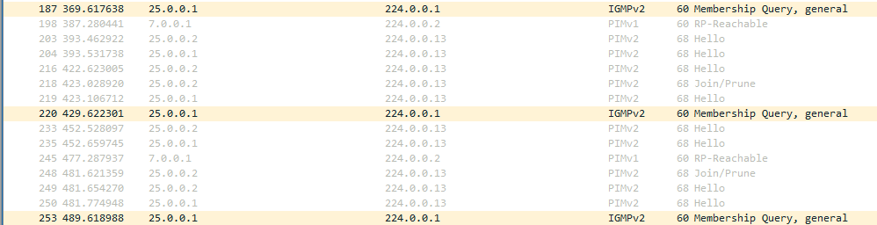
Figura 1_5_13: Captura de wireshark entre el router R2 y R5

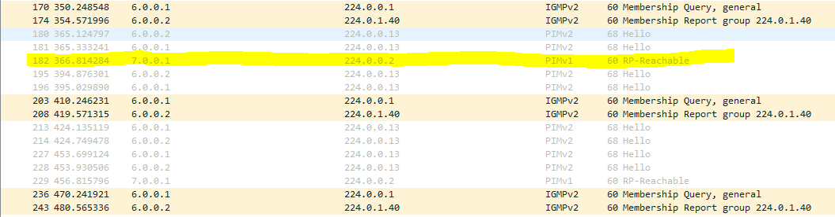
Figura 1_5_15: Captura de wireshark entre el router R6 y R7

  - Envío sin suscriptores
En este apartado se trata de observar el comportamiento del protocolo cuando sólo existe un emisor y no hay suscriptores. Para ello, generaremos tráfico multicast desde el equipo Debian-1 con la ayuda de la orden mcsender de la siguiente forma:
mcsender -t15 -ieth0 239.192.0.1:5004
Con esta orden se genera tráfico multicast dirigido al grupo multicast 239.192.0.1 por la interfaz eth0, un ttl de 15 y el puerto 5004 (en UDP puesto que las aplicaciones multicast solo funcionan en este protocolo de transporte).
Trata de razonar entre qué equipos se producirá tráfico relevante para analizar lo sucedido y arranca wireshark en ellos. Si no estás seguro arranca wireshark en todos.
RESPUESTA: las capturas en las que nos vamos a fijar son en las interfaces entre R1-R2, entre R2-R3 y entre R3-R7, que son el camino lógico que siguen los mensajes desde la fuente Debian1 hasta llegar al router punto de acceso, R7. Ahora describiremos el proceso entre estos routers.
Cuando Debian 1 empieza a emitir para el grupo multicast 239.192.0.1, el router conectado a él , R1, mandará un mensaje PIMv2 de tipo Register que transmitirá y difundirá por todos los routers por unicast (importante véase que la dirección IP origen y destino son las direcciones IP del router conectado a la fuente (1.0.0.1) y del router punto de acceso (7.0.0.1) respectivamente) como se pueden ver en las figuras 1_6_1, 1_6_2 y 1_6_3 que forman el camino hasta llegar al router R7 que es el router punto de encuentro. Este mensaje sirve para avisar al router punto de encuentro de que registre la dirección IP de la fuente, Debian1, ya que no la tenía apuntada en su tabla.
En forma de asentimiento o confirmación de que ha registrado correctamente a la fuente de ese grupo multicast, el router punto de acceso le manda un mensaje PIM de tipo Register Stop para indicarle a la fuente que ya tiene registrada su información.
A partir de aquí todos los mensajes siguientes serán multicast (IGMP), los que la fuente mande al router punto de acceso para que distribuya a los suscriptores del grupo al que va destinados.

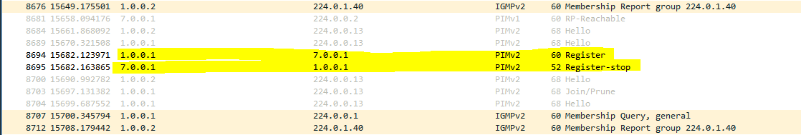
Figura 1_6_1: Captura de wireshark entre el router R1 y R2
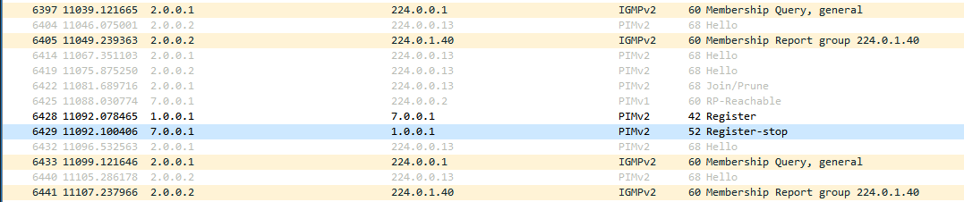
Figura 1_6_2: Captura de wireshark entre el router R2 y R3

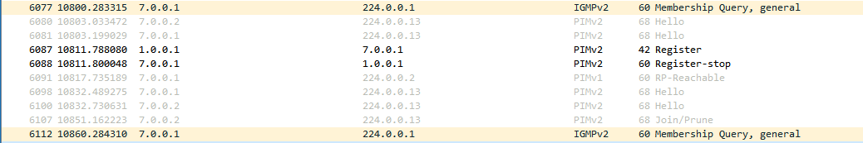
Figura 1_6_3: Captura de wireshark entre el router R3 y R7

Explica lo que sucede analizando el tráfico y comprobando las tablas de rutas multicast en todos los routers. Puedes ayudarte activando los mensajes de depuración de igmp y pim en el router R1 (el router al que está conectado la fuente). ¿Hasta donde llegan los datagramas emitidos? ¿Quien los recibe?
RESPUESTA: las dos grandes diferencias se observan en los routers R1 y R7, siendo el primero el router conectado al emisor o fuente del grupo multicast y el segundo, el RP o router punto de acceso que recibe los mensajes o datagramas del emisor para que los suscriptores reciban los datagramas al suscribirse a este grupo a través del router punto de acceso y no del emisor. Los mensajes, como ya hemos mencionado, llegan hasta el router R7 y son recibidos por este a la espera de que algún host que se suscriba al grupo multicast de ese mensaje mande un mensaje de join a este router para unirse al grupo multicast y poder recibir.
En cuanto al contenido de las tablas, estas solo se han visto modificadas en los routers R1 y R7 ya que son los máximos implicados en este proceso al ser, el router conectado a la fuente de emisión de los mensajes multicast y el router punto de acceso (RP) respectivamente. Es por ello por lo que podemos observar una nueva entrada en ambas tablas, cuya IP de origen es la dirección de la fuente (Debian1) y cuyos mensajes van dirigidos a la dirección multicast 239.192.0.1.
Como interfaces, podemos observar que R1 tiene como interfaz de entrada la que conecta con Debian1 para transmitir los mensajes multicast y R7 la interfaz que conecta con R3 desde el camino o trayecto que comienza R1 y que le llegan por esa interfaz.
También se puede observar que ambos carecen de interfaces de salida debido a que para la transmisión de estos mensajes se realizan a una dirección IP que ya conocen. Por un lado R1 conoce la dirección IP del router punto de acceso R7 y R7 conoce a través del mensaje PIM de tipo Register , la dirección IP del router conectado a la fuente.
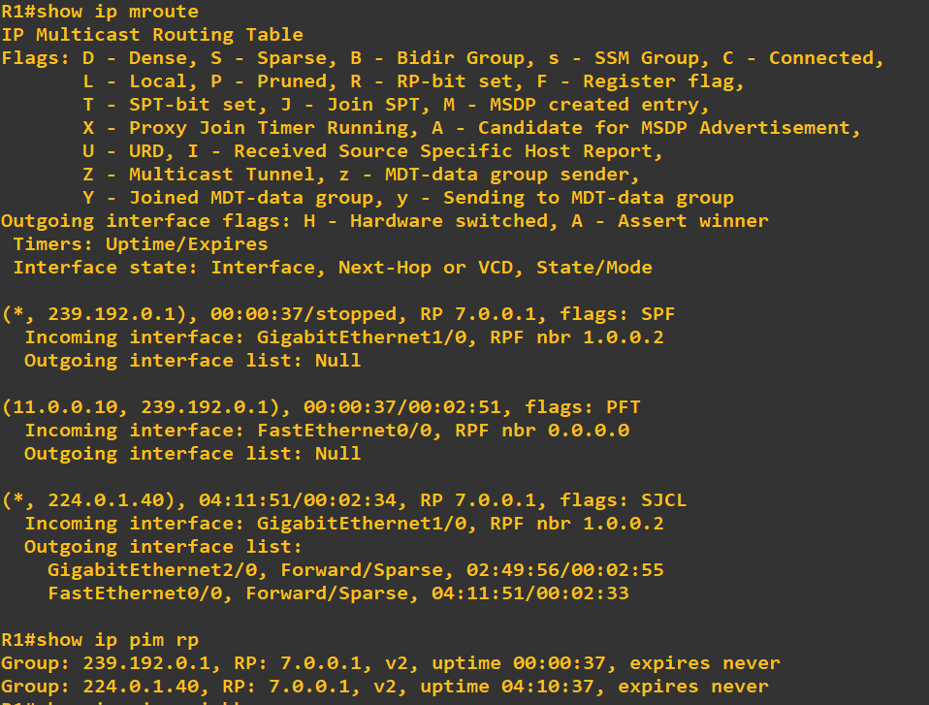

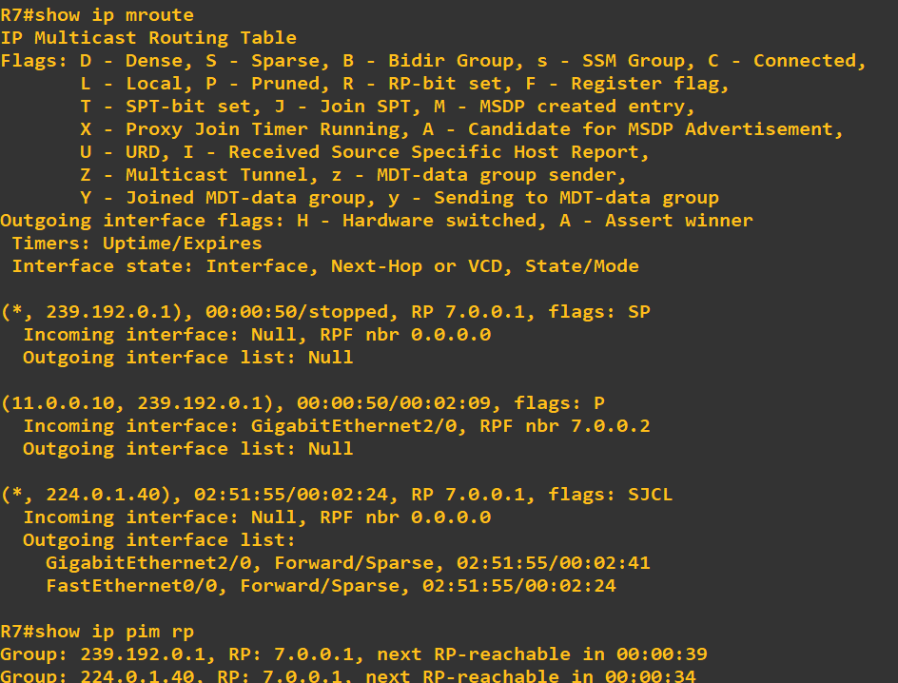
Figura 1_6_4: Tabla de encaminamiento multicast e información del RP de R1

Figura 1_6_5: Tabla de encaminamiento multicast e información del RP de R7

Sin interrumpir las capturas de tráfico, finaliza la emisión y analiza lo que sucede. ¿Cuánto tiempo permanece la entrada en la tabla de rutas? ¿Dónde lo podemos consultar?
RESPUESTA: la entrada en la tabla de encaminamiento multicast en ambos routers , R1 y R7, permanece durante 3 minutos, que es el tiempo en el que se repite el proceso de enviar los mensajes UPD multicast al punto de acceso. Y lo podemos consultar en una de las columnas de la tabla, que es el tiempo de expiración de la propia entrada. Cada 3 minutos se envían estos mensajes.
En caso contrario, si pasados 3 minutos no se vuelve a recibir un mensaje UDP proveniente de la fuente 11.0.0.10 (Debian1) al grupo multicast 239.192.0.1, el router punto de acceso borra la entrada de su tabla de encaminamiento indicando que la fuente del grupo multicast ha parado la emisión.
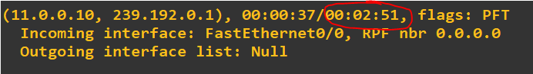
En la entrada, al otro lado de la barra está el tiempo que lleva activa esta entrada, por lo que podemos deducir que, exactamente tal y como habíamos dicho, cada 3 minutos aproximadamente el emisor emite estos mensajes multicast al router R7 para su posterior distribución a todos los hosts que se suscriban a la dirección del grupo multicast de la fuente.

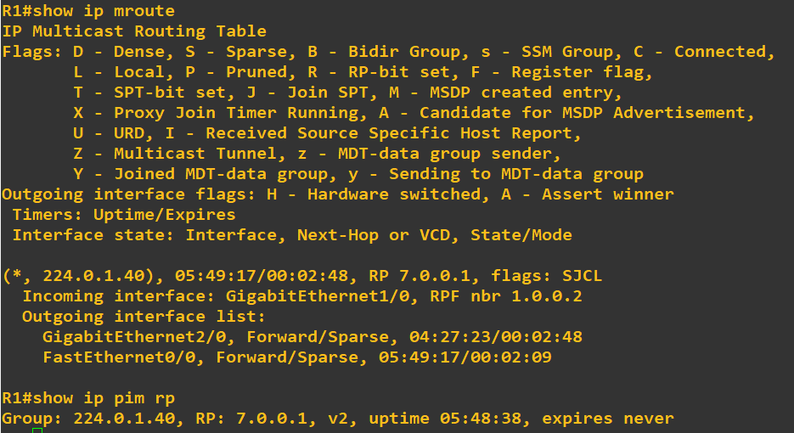

Figura 1_6_6: Tabla de encaminamiento multicast de R1 después de que se elimine la entrada de 236.192.0.1
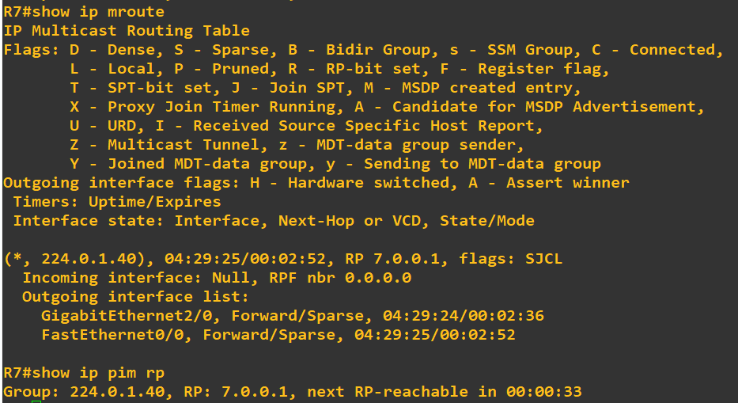

Figura 1_6_7: Tabla de encaminamiento multicast de R7 después de que se elimine la entrada de 236.192.0.1

  - Suscripción sin fuente
Una vez parada la emisión y caducadas las entradas en la tabla de rutas observaremos el proceso de suscripción con la ausencia de fuente. Para ello, con la ayuda de la óden mfirst, ejecutaremos una aplicación multicast que se suscribirá a un determinado grupo multicast. Ejecutaremos en Debian-2 la orden:
mcfirst -4 -I eth0 -t600 239.192.0.1 5004
Esta órden lanza una aplicación UDP en el puerto 5004 que se suscribe a la IP multicast 239.192.0.1 por su interfaz eth0 en IPv4 durante 600 s.
Igual que en el punto anterior analiza lo que sucede capturando tráfico en los enlaces implicados o en todos, comprobando las tablas de rutas multicast y los subcriptores en todos los routers. También se puede activar el modo depuración de los protocolos PIM e IGMP. Activaremos el modo depuración en R6 que es el router al que está conectado el suscriptor.
Trata de razonar entre qué equipos se producirá tráfico relevante para analizar lo sucedido y arranca wireshark en ellos. Si no estás seguro arranca wireshark en todos.
RESPUESTA
¿Se modificarán las tablas de rutas? ¿Dónde aparecerán nuevos suscriptores?
RESPUESTA
Sin parar las capturas de tráfico interrumpir la aplicación suscriptora. Bien con CTRL-C o no hacer nada si se ha vencido el tiempo (600s). Parar ahora las capturas de tráfico. Analizar lo que sucede durante el proceso de abandonar un grupo multicast.
RESPUESTA
  - Una fuente y un suscriptor
En este apartado analizaremos la construcción del árbol de expansión. En el modo disperso inialmente el árbol pasa por el RP pero a la llegada del primer datagama se busca el árbol más corto. Para analizarlo mejor solo tendremos un suscriptor y una fuente. (Ver Figura 2 ).
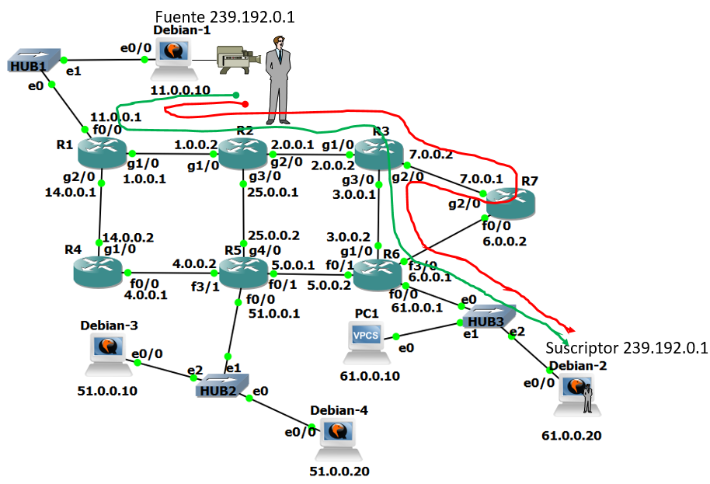
Figura 2: Una fuente y un suscriptor.
Lanzar el analizador de tráfico donde sea necesario (en caso de duda en todos los interfaces) para obsevar lo que sucede cuando suscribimos a Debian-2 al grupo multicast 239.192.0.1 tal como hicimos en el apartado anterior. Esperamos unos segundos y enviamos desde Debian-1 como hicimos en el apartado 1.6. Incluye las órdenes.
RESPUESTA
Sin parar las capturas de tráfico consultar las tablas de rutas multicast y los suscriptores en todos los routers. Incluyelas en el informe. Analiza lo sucedido y muestra claramente cómo se construye el árbol de distribución.
RESPUESTA

Parar primero el receptor y luego el emisor, esperar unos segundos, parar todas las capturas de tráfico y muestra de nuevo las tablas de rutas y lista de suscriptores. Analiza lo sucedido.
RESPUESTA

- Órdenes IOS
Encaminamiento multicast
ip multicast-routing | Habilita el encaminamiento multicast
ip pim dense-mode | Activa PIM-DM en la interfaz seleccionada
show ip pim neighbor | Muestra los vecinos que tienen activo PIM
show ip pim interface | Muestra las interfaces que tienen activo PIM
show ip igmp groups | Muestra los suscriptores en cada interfaz
show ip mroute | Consulta la tabla de encaminamiento multicast
debug ip igmp | Actica el modo depuración para el protocolo IGMP
debug ip pim | Activa el modo depuración para el protocolo ICMP
ip pim sparse-mode | Activa PIM-SM en la interfaz seleccionada
ip pim rp-address <address> [group-list acl] | Definir la IP del router punto de encuentro (RP)
show ip pim rp | Muestra información de RP

